7 ноября Тупицинская сельская библиотека-филиал отмечает 55-летний юбилей.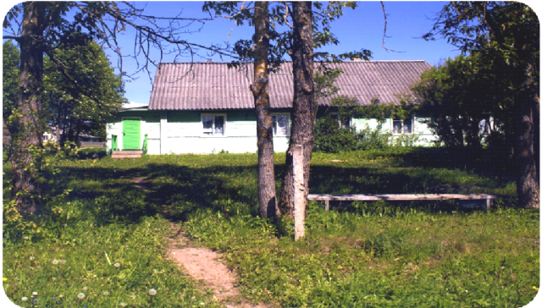
Эта библиотека имеет свою историю. Вначале Тупицинская сельская библиотека была организована в д. Боровня Гдовского района. В 1959 году школьный учитель Цанго Евгений Александрович сыграл важную роль в ее организации. Он выхлопотал транспорт в совхозе «Сталинец» и поехал по району собирать книги для будущей библиотеки. Он получил около пяти тысяч экземпляров из Краснопограничненской и Язбенской библиотек. Книги разместили в помещении деревенской школы. Деревянные стеллажи для книг сделал местный житель Иванов Александр Миронович. В апреле 1960 года эту библиотеку возглавила Баранова Лилия Ивановна. В августе 1960 приняла библиотеку Васильева Галина Яковлевна. В 1962 году библиотеку из д. Боровня перевезли в д. Тупицино, в помещение клуба. В 1987 году клуб пришел в негодность и библиотеку перевели в помещение бывшей школы, где она находится и на сегодняшний день вместе с медпунктом. Галина Яковлевна Васильева (Грушникова ) 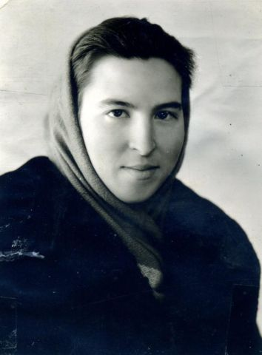родилась 21.08.1941г. в п. Тума Рязанской области. Окончила Владимирский библиотечный техникум.. В августе 1960 г. по распределению приехала в д. Боровня Гдовского района. Вышла замуж, обзавелась хозяйством, родила дочь. Но больше времени занимала любимая работа. Галина Яковлевна всегда была среди людей, частый гость и в школе, и на ферме, в конторе совхоза. Много сил и энергии отдавала она делу пропаганды книги и делала это умело и грамотно, вела агитационную деятельность, с коллективом художественной самодеятельности с концертами ездила по деревням, добросовестно относилась к своим обязанностям. Не раз Тупицинская сельская библиотека была победителем в соцсоревновании среди библиотек района. Галина Яковлевна посвятила работе в библиотеке 37 лет. Награждена многими дипломами, грамотами, имеет благодарственные письма. В 1986 году награждена медалью «Ветеран труда». О ее работе писали газета «Гдовская заря» и журнал «Политическая информация». За годы работы Галина Яковлевна собрала большой краеведческий материал, который сейчас бесценен. Г.Я.Васильева уже давно находится на заслуженном отдыхе, но все равно не расстается с книгой и людьми. На протяжении 18 лет она работает зав. передвижкой в д.Заклинье. НИКИТИНА ЕЛЕНА НИКОЛАЕВНА 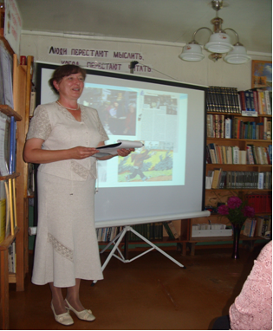работала в Тупицинской библиотеке с октября 1997 года. Имеет среднее-специальное образование. За годы работы зарекомендовала себя грамотным библиотекарем. Была активна в проведении массовых мероприятий в библиотеке. К подготовке всех массовых мероприятий подходила творчески, скурпулёзно, добросовестно, методически грамотно. Тупицинская библиотека продолжает являться площадкой для творческих встреч с интересными людьми: художниками, писателями, журналистами из Санкт-Петербурга и Гдовского района, организованной Еленой Николаевной. Библиотекой за год выдавалось более 300 библиографических справок. Справки помогали ей выполнить профессиональная грамотность, эрудированность, начитанность. Успешно реализовывала библиотечные программы. Программа летнего чтения «У книг не бывает каникул», историко - краеведческая «Без прошлого – нет будущего» и др. Библиотекарь и ее читатели были активны в реализации районных программ. В 2009 году приняла участие в районном профессиональном конкурсе «Я – библиотекарь». Приоритетное направление в работе – краеведение. В библиотеке до сих пор пополняется материалами уголок по краеведению, множество альбомов, раскрывающих историю деревни, совхоза « Рассвет» и истории библиотеки. Опыт работы в данном направлении был обобщён в журнале «Библиополе». Читатели этой библиотеки были постоянными участниками районных и областных конкурсов. Дважды были победителями областного конкурса «Сумка почтальона». В 2006 году Тупицинская библиотека приняла участие в областном конкурсе «Библиотека года» в номинации «Сельская библиотека» и награждена специальным призом. Неоднократно награждалась Грамотами, Благодарственными письмами и денежными премиями на районном уровне. Имеет Грамоту Администрации Псковской области. После выхода на пенсию Никитиной Елены Николаевны в библиотеке работает ДЕМЕНТЬЕВА ЕЛЕНА АНАТОЛЬЕВНА - с 10 октября 2013 года.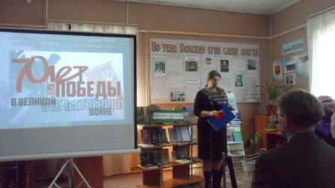

В настоящее время библиотека работает на 0,25 ставки. Несмотря на непродолжительный срок работы в Тупицинской сельской библиотеке-филиале Елена Анатольевна зарекомендовала себя грамотным, трудолюбивым сотрудником. Инициативна, исполнительна, творчески подходит к проведению мероприятий. Посещает все занятия Школы непрерывного образования в районной библиотеке. Приняла участие в районном конкурсе «Река моего детства» и оказалась среди победителей. На районную конференцию «Память родного места» представила исследовательскую работу о своем земляке Измоденове В.Г., участнике Сталинградской битвы, самобытном авторе. На районный конкурс «Лучшая библиотека – 2015» Елена Николаевна написала проект «Есть идея» в номинации «Библиотека вне стен!» Для читателей проводит творческие и литературные вечера. Принимает самое активное участие в проведении общедеревенских праздников. Оформляет книжные выставки различной тематики. Принимает активное участие в районной акции «Расти с книгой, малыш». Проводит Неделю детской и юношеской книги. Читатели библиотеки активно участвуют в проведении областной акции «Читаем всей семьей». Регулярно посещает группу детей дневного пребывания при Тупицинской начальной школе. Предоставляет материалы о деятельности библиотеки для размещения на библиотечном портале. После проведения массовых мероприятий предоставляет не только информацию, но и фотоотчеты. Статистические показатели в данной библиотеке стабильны, что позволяет выполнять муниципальное задание регулярно. Данная библиотека продолжает оставаться площадкой для интересных и творческих людей: художников, литераторов. Грамотность, эрудированность и начитанность помогают ей качественно выполнять библиографические справки. Всю библиотечную документацию ведет аккуратно, правильно, заполняет своевременно. Деятельность своей библиотеки освещает на страницах районной газеты «Гдовская заря». В библиотеке всегда чисто, уютно и тепло. Библиотекарь приветлива и уважительна со своими читателями. Поздравляем с юбилеем библиотеки Елену Анатольевну, ветеранов библиотечного труда Галину Яковлевну, Елену Николаевну, читателей библиотеки и всех жителей д. Тупицино. Желаем библиотеке и впредь оставаться островком доброты и культуры, местом дружеских встреч для населения.

